市立新北高工106學年度第1學期 補考 試題 |  |  |  |  |  |  |  | 班別 |  | 座號 |  | 電腦卡作答
科 目 | 經濟學 | 命題教師 | 周士琦 | 年級 | 二 | 科別 | 資處科 | 姓名 |  |  |  | 是
一、選擇題（50題，每題2分，共100分）
1.在其他條件不變之下，「嬰兒人口增加」會導致「嬰兒用品」下列哪一項變動？ (A)供給提高 (B)供給量增加 (C)需要提高 (D)需要量增加
2.一物之需要量，因其互補品價格之上漲而 (A)減少 (B)增加 (C)不變 (D)不一定
3.一個家庭的恩格爾係數愈大，則 (A)其生活水準愈高 (B)其所得水準愈高 (C)其生活水準愈低 (D)與其生活水準、所得水準關聯愈低
4.研究如何改善人類經濟生活的是 (A)規範經濟學 (B)實證經濟學 (C)個體經濟學 (D)動態經濟學
5.下列有關「規範經濟學」之敘述何者為非？ (A)以主觀的價值標準，分析政策的決定 (B)研究「應該如何」的問題 (C)又稱「唯善經濟學」 (D)颱風過後，高麗菜會漲價是屬於規範經濟學研究範圍
6.從自明之理中產生基本認識，再根據此一認識去推論經濟事項的必然關係，乃屬 (A)演繹法 (B)歸納法 (C)數理法 (D)模型法
7.關於邊際報酬遞減的說明，下列何者正確？ (A)在自然界沒有邊際報酬遞減的現象 (B)是短期固定規模下的必然現象 (C)某一固定規模下，平均產量下降的現象 (D)邊際報酬只會遞減，不會遞增
8.下列敘述何者不正確？ (A)TP上升時，MP大於0 (B)TP最大時，MP = 0 (C)MP > AP時，AP上升 (D)MP = AP時，MP最大
9.如圖為一生產可能曲線，若欲生產較多X，則放棄Y的機會成本為
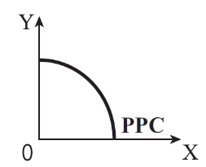
(A)遞增 (B)遞減 (C)不變 (D)不一定
10.面對經濟問題時，應如何選擇？①選擇機會成本最高的方案②選擇機會成本最低的方案③選擇落在PPC線內的生產組合④選擇落在PPC線上的生產組合⑤選擇落在PPC線外的生產組合 (A)①③ (B)②④ (C)①⑤ (D)②③
11.若政府針對在河川地種植西瓜的果農，課徵每顆西瓜500元的租稅，使瓜農的生產成本增加。這種措施將會對西瓜市場帶來何種結果？ (A)供給減少 (B)供給增加 (C)需求減少 (D)需求增加
12.一家生產石化產品的工廠將有毒廢氣排入空氣中，此時若政府要求該工廠負擔其所增加之社會成本，則下列敘述何者正確？ (A)該石化產品的市場需求曲線將向右移動 (B)該石化產品的生產點將沿需求曲線向右移動 (C)該石化產品的市場供給曲線將向左移動 (D)該石化產品的生產點將沿供給曲線向左移動
13.對短期生產函數而言，當勞動的邊際產量超過平均產量時，表示 (A)廠商處於生產第一階段 (B)廠商處於生產第二階段 (C)廠商處於生產第三階段 (D)廠商處於生產第四階段
14.如圖，判斷D₁、D₂、D₃、D₄的需求彈性大小為
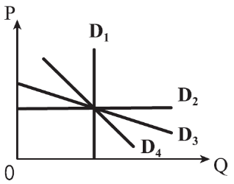
(A)D₁ > D₂ > D₃ > D₄ (B)D₂ > D₃ > D₄ > D₁ (C)D₂ > D₁ > D₄ > D₃ (D)D₄ > D₃ > D₂ > D₁
15.下列敘述何者正確？ (A)若某甲某一商品每個月的支出金額固定，則其需求的價格彈性為0 (B)若某甲某一商品每個月的購買數量固定，則其需求的價格彈性為0 (C)就任一商品而言，人們的購買數量隨所得的增加而增加 (D)以上皆非
16.台灣電力公司，如果想藉提高電價來增加其營業收入，則消費者必須在此時對電力的需要彈性係數為 (A)大於1 (B)小於1 (C)等於1 (D)等於無限大
17.若需求彈性為無窮大，則當供給增加時 (A)價格下跌，交易量不變 (B)價格不變，交易量增加 (C)價格上漲，交易量不變 (D)價格不變，交易量減少
18.完全競爭廠商若短期之下利潤為負且還繼續生產，則價格P與短期平均成本SAC、短期平均變動成本AVC的關係為何？ (A)SAC > P > AVC (B)SAC > AVC > P (C)P > SAC > AVC (D)P > AVC > SAC
19.何時壟斷廠商的總收入為極大？ (A)當邊際收入等於邊際成本，且二者均為正值時 (B)當邊際收入等於0時 (C)當邊際收入等於平均成本時 (D)當邊際收入為負值時

20.圖表示一完全競爭廠商的成本函數，當產品的市場價格為25元，試問下列敘述何者為對？
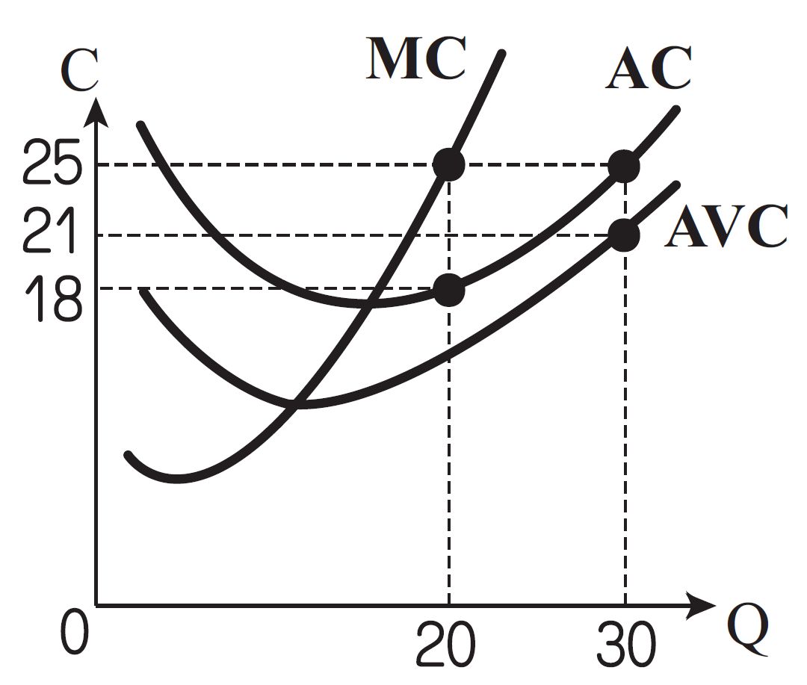
(A)最大利潤時，產量為30 (B)最大利潤為140元 (C)總固定成本為80元 (D)產量為20時，總變動成本為360元
21.如果完全競爭廠商在價格等於邊際成本時生產，則 (A)可賺取超額利潤 (B)蒙受損失 (C)可賺取正常利潤 (D)尚無充分資訊可判斷
22.在長期均衡狀態且當AR = AC時，獨占競爭廠商較完全競爭廠商有 (A)更多的超額利潤 (B)較少的利潤 (C)相同的正常利潤 (D)更多的產量
23.獨占性競爭市場的描述，下列何者不正確？ (A)市場中的廠商彼此出售異質性產品來競爭 (B)長期下廠商可以自由進出市場 (C)廠商常採用廣告的方式來增加市場占有率 (D)長期均衡下，廠商仍有正的利潤
24.關於完全競爭市場短期均衡之敘述，何者完全正確？ (A)均衡條件為MR = MC或P = MC (B)均衡條件為P = MC，MR ≠ MC (C)AR必大於AC，廠商有超額利潤 (D)AR < AC，應立即停止生產
25.小華喝一杯、兩杯、三杯汽水的總效用分別為10、18和23，這表示小華喝汽水的邊際效用為 (A)遞增 (B)遞減 (C)不變 (D)負數
26.小華請亭亭吃冰淇淋，若亭亭的效用函數TU = 12X − 2X²，則亭亭應吃幾個，其效用最大？ (A)5 (B)4 (C)3 (D)2
27.下列利潤的觀念，何者正確？ (A)正常利潤 = 隱藏成本 (B)正常利潤 = 經濟利潤 (C)經濟利潤 = 會計利潤 (D)會計利潤 = 收益 − 機會成本
28.假設某財貨在市場上有相同的需求者100名及相同的生產者75名，個別需求函數為Q = 50 − P，個別供給函數為Q = 4P，若政府限制此財貨市場價格為$10時，則市場上將產生 (A)供需均衡 (B)超額需求 (C)超額供給 (D)不影響供需量
29.在總效用曲線的最高點，邊際效用 (A)最大 (B)等於1 (C)等於0 (D)小於0
30.有關價格管制，下列敘述何者為非？ (A)當市場均衡價格低於價格上限，市場價格將不受價格管制的影響 (B)當市場均衡價格高於價格下限時，市場將產生短缺 (C)價格上限是指市場價格不得高於法律所規定的價格 (D)價格下限是指市場價格不得低於法律所規定的價格
31.臺灣921大地震後礦泉水價格飛漲，政府為防止不肖業者乘機哄抬物價而進行價格管制，此一措施可能造成 (A)超額供給 (B)需求減少 (C)超額需求 (D)供給減少
32.第三級差別取價不包括 (A)百貨公司拍賣襯衫一件1,000元，兩件1,500元 (B)公車車票學生票比普通票便宜50元 (C)電力公司一般用戶電費高於工業用戶 (D)紡織產業以內銷補貼外銷，相同貨品售價國內外不同
33.會計利潤與經濟利潤的關係為 (A)會計利潤 = 經濟利潤 (B)會計利潤 = 經濟利潤 − 內含成本 (C)會計利潤 ≤ 經濟利潤 (D)會計利潤 = 經濟利潤 + 正常利潤
34.具有自然獨占特性的公營事業，在回收成本的考慮下，其訂價原則是 (A)MR = MC (B)P = MC (C)P = AC (D)MR = AC
35.在什麼情況下，平均變動成本曲線將往上移？ (A)固定成本增加 (B)技術進步 (C)變動要素價格上升 (D)產出的價格上升
36.依據拗折需求曲線理論，下列何者正確？ (A)價格戰將普遍發生 (B)價格將經常變動 (C)價格將具有穩定性 (D)價格將由價格領導者訂定
37.有關完全競爭市場的敘述，下列何者正確？ (A)廠商面對遞減的平均收益線 (B)短期下，廠商利潤最大時，利潤有可能為負 (C)短期下，廠商利潤最大時，邊際收益應大於邊際成本 (D)廠商的長期均衡利潤必定不等於0
38.MR與E的關係何者有誤？ (A)E = 1時，MR = 0 (B)E > 1時，MR > 0 (C)E < 1時，MR < 0 (D)E = 0時，MR = ∞
39.有關拗折需求線理論的描述，下列何者正確？ (A)假設對手廠商跟漲不跟跌 (B)是指邊際收益線產生拗折 (C)其屬於獨占性競爭廠商理論 (D)在解釋價格的僵固性
40.如圖，若獨占廠商採取利潤最大原則訂價，則消費者剩餘為
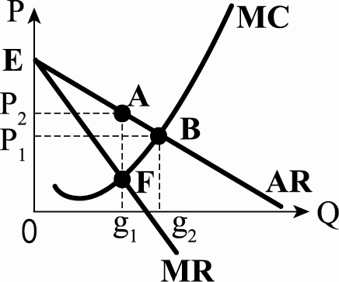
(A)AEP₂ (B)BEP₁ (C)P₁P₂AB (D)P₁P₂AF
41.下列廠商，為了追求利潤最大（或損失最小），會依據邊際收入等於邊際成本的原則來決定產量？①完全競爭廠商②獨占廠商③寡占廠商④壟斷性競爭廠商 (A)①② (B)①②④ (C)①③④ (D)①②③④
42.關於完全競爭廠商和獨占廠商的比較，下列敘述何者正確？ (A)獨占廠商一定有經濟利潤，完全競爭廠商一定沒有經濟利潤 (B)獨占廠商和完全競爭廠商都是價格的接受者 (C)獨占廠商和個別的完全競爭廠商都面臨水平的需求曲線 (D)獨占廠商和完全競爭廠商的最適產量決策準則都是邊際成本等於邊際收益
43.假設需求減少，供給不變，則 (A)生產者剩餘增加 (B)生產者剩餘減少 (C)生產者剩餘固定不變 (D)消費者剩餘增加
44.廠商如果希望能透過降價以獲取更多的收益，則其產品須有下列何種特性？ (A)需求彈性大 (B)需求彈性小 (C)生產者是獨占廠商 (D)生產者處於完全競爭
45.若一生產者總共販賣了50單位的商品，實際收到的總價款為100元，其生產者剩餘為30元，則該生產者心中要求的總價款為 (A)70元 (B)130元 (C)160元 (D)180元
46.就經濟學的概念而言，社會之所以會有稀少性現象是因為 (A)生產技術落後 (B)社會所擁有的資源相對於人們的慾望是有限的 (C)政府無能 (D)所得分配不均
47.僅能間接滿足人類慾望的財貨為 (A)經濟財 (B)自由財 (C)消費財 (D)生產財
48.若一消費者總共購買60單位的商品，實際支出的總價款為100元，其消費者剩餘為30元，則該消費者所願意支付的最高總價款為 (A)90元 (B)130元 (C)160元 (D)190元
49.我在深山有個煤礦，因交通不便，開採成本極高，後來另有兩個礦主也來開礦，政府就開闢了產業道路，使我的生產成本因而降低，此即為 (A)政策經濟 (B)外部經濟 (C)內部經濟 (D)規模經濟
50.有關正常財特性的描述，以下敘述何者正確？ (A)價格上升，需求減少 (B)價格下降，需求減少 (C)所得上升，需求減少 (D)所得下降，需求減少

106-1 高二 經濟學 補考
答 案
一、選擇題 (50題 每題2分 共100分)

1. CACAD ABDAB 11. ACABB BBABB 21. DCDAB CABCB 31. CADCC CBDDA 41. DDBAA BDBBD

解 析
一、選擇題 (50題 每題2分 共100分)
1.指消費人數增加 ⇒ D↑
2.一物之需要量與其互補品價格呈反向變動
5.(D)颱風過後，高麗菜會漲價，屬於實證經濟學研究範圍
7.(A)在自然界有邊際報酬遞減的現象，如土地數量固定，增加耕種農夫，產量不可能一直遞增 (C)邊際產量下降的現象 (D)邊際報酬初期會遞增
8.(D)MP = AP時，AP最大
14.需求曲線愈平坦，彈性愈大
15.(A)需求彈性為1 (C)要分正常財或劣等財
17.
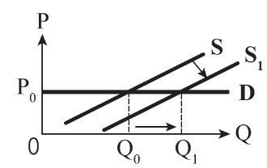
20.(A)MR = MC ⇒ Q* = 20 (B)AR = P ⇒ P* = 25，π = (AR − AC) × Q = (25 − 18) × 20 = 140 (C)TFC = (AC − AVC) × Q = (25 − 21) × 30 = 120 (D)TC = AC × Q = 18 × 20 = 360，TVC = TC − TFC = 360 − 120 = 240
21.需有AR與AC才能判斷是否有利潤
22.(C)長期均衡，獨占競爭廠商與完全競爭廠商皆只有正常利潤 (D)獨占性競爭在LAC遞減處達到均衡，而完全競爭則是在LAC最低點達到均衡，故獨占性競爭廠商的產量較少
23.(D)獨占性競爭市場長期π = 0，只有正常利潤
25.MU分別為10、8、5，呈遞減狀態
26.MU = TU′ = 12 − 4X = 0，則TU達到最大 ⇒ X = 3
28.P = 10代入市場需求Q_{d} = 100(50 − P) = 4,000，代入市場供給Q_{S} = 75(4P) = 3,000 ⇒ Q_{S} < Q_{d}，產生供不應求
30.(B)下限在上方，當市場均衡價格高於價格下限時，此下限無意義
31.價格飛漲，政府會實施價格上限，上限將產生超額需求
32.(A)乃第二級差別訂價
33.(A)會計利潤 ≠ 經濟利潤 (B)會計利潤 = 經濟利潤 + 內含成本 (C)會計利潤 ≥ 經濟利潤
37.(A)廠商面對水平的平均收益線 (C)利潤最大時，邊際收益應等於邊際成本 (D)廠商的長期均衡利潤必定等於0
38.E = 0時，MR為負
39.(A)跟跌不跟漲 (B)平均收益線產生拗折 (C)屬於寡占廠商理論
40.獨占廠商利用MR = MC作為均衡條件 ⇒ F點為均衡點、g₁點為Q*、P₂點為P*，CS = AEP₂
42.(A)獨占廠商與完全競爭廠商相同，短期均衡利潤皆可能π > 0，π = 0，π < 0 (B)獨占廠商是價格的決定者，完全競爭廠商是價格的接受者 (C)獨占廠商的需求曲線為負斜率，完全競爭廠商則面臨水平的需求曲線
43.變動前的CS = AP₁E₁、PS = P₁CE₁，需求減少後CS = BP₂E₂、PS = P₂CE₂，CS與PS皆減少。
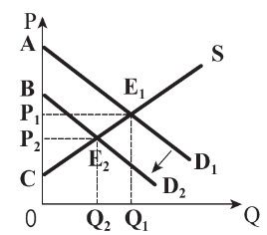
44.E_{d}大，P↓⇒ TR↑
45.PS = 實際收到的貨款 − 生產者心裡要求的最低價款 ⇒ 心裡要求的最低價款 = 70
48.CS = 願意支付的最高價款 − 實際支付的價款 ⇒ 願意支付的最高價款 = 130
49.政府開闢產業道路，乃廠商本身以外有利因素，故為外部經濟

